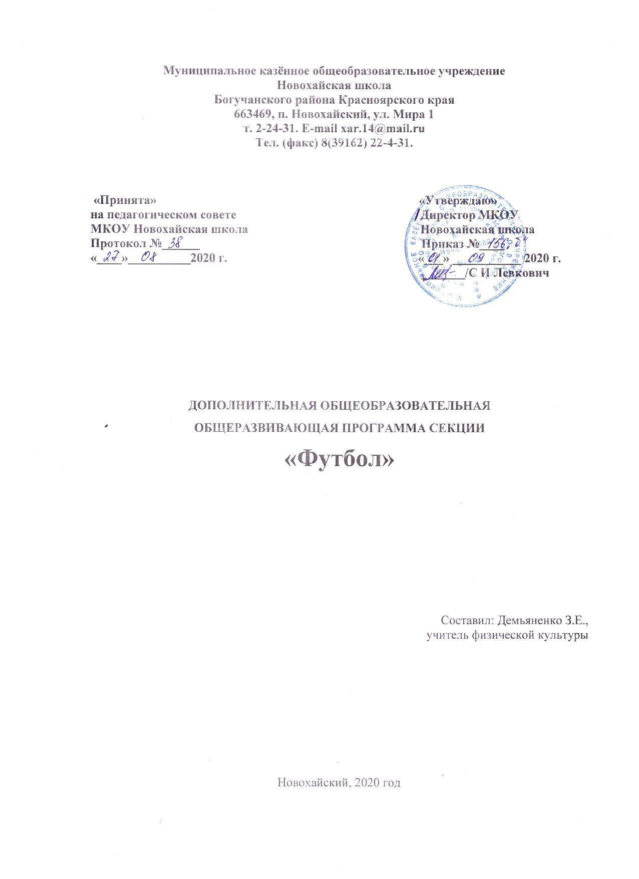

ПОЯСНИТЕЛЬНАЯ ЗАПИСКА
Данная рабочая программа курса «Футбол» позволяет решать задачи физического воспитания обучающихся, формируя у них целостное представление о физической культуре, ее возможностях в повышении работоспособности и улучшении состояния здоровья, а главное — воспитывая личность, способную к самостоятельной, творческой деятельности.
Программа создана на основе курса обучения игре в футбол.
Программа решает основные задачи физического воспитания:
• укрепление здоровья и повышение работоспособности обучающихся;
• воспитание у школьников морально-нравственных качеств;
• развитие основных двигательных качеств.
Материал программы дается в четырех разделах:
1. Основы знаний
2. Общая физическая подготовка
3. Специальная подготовка
4. Примерные показатели двигательной подготовленности.
В разделе «Основы знаний» представлен материал, способствующий расширению знаний обучающихся о собственном организме, гигиенических требованиях, избранном виде спорта, о возможностях человека.
В разделе «Общая физическая подготовка» даны упражнения и другие необходимые действия, которые способствуют формированию общей культуры движений, развивают определенные двигательные качества.
В разделе «Специальная подготовка» представлен материал по футболу, способствующий обучению школьников техническим и тактическим приемам.
В разделе «Примерные показатели двигательной подготовленности» приведены упражнения и тесты, помогающие следить за уровнем подготовленности обучающихся.
Выполнение задач обучения зависит от подбора подводящих упражнений, четкого и доступного объяснения разучиваемых двигательных действий, широкого использования наглядных пособий и технических средств обучения.
Учебно-тренировочные занятия по «Футболу» проводятся 3 раз в неделю по 2 часа. Планирование занятий строится на основе учебных материалов, изложенных в данной программе. При планировании учитываются местные климатические условия.
Численный состав группы 15-20 человек.
Время занятия – 45 мин.
Основные задачи группы новичков:
Решаются определённые задачи:
- укрепление здоровья и закаливание организма;
- привитие интереса к систематическим занятиям футболом;
- обеспечение всесторонней физической подготовки с преимущественным развитием быстроты, ловкости и координации движений;
- овладение техническими приёмами, которые наиболее часто и эффективно применяются в игре, и основами индивидуальной, групповой и командной тактики игры в футбол; освоение процесса игры в соответствии с правилами футбола;
- участие в соревнованиях по футболу; изучение элементарных теоретических сведений о личной гигиене, истории футбола, технике и тактике, правил игры в футбол.
Ожидаемые результаты курса по спортивно-оздоровительному направлению «Футбол»
В конце изучения рабочей программы планируется снижение уровня заболеваемости детей, социальной адаптации учащихся, сформирование коммуникативных способностей, то есть умение играть в команде. Формирование здорового образа жизни учащихся, участие в общешкольных, районных и краевых мероприятиях, качественное освоение практических и теоретических навыков игры в футбол, привитие любви к спортивным играм.
1. Занятия будут иметь оздоровительный эффект, так как они проводятся на свежем воздухе;
2. Дети овладеют техническими приемами и тактическими взаимодействиями, научатся играть в мини-футбол.
Учащиеся должны знать и иметь представление:
1. об особенностях зарождения, истории футбола;
2. о физических качествах и правилах их тестирования;
3. основы личной гигиены, причины травматизма при занятии футболом и правила его предупреждения;
4. уметь организовать самостоятельные занятия футболом, а также, с группой товарищей;
5. организовывать и проводить соревнования по футболу в классе, во дворе, в оздоровительном лагере и др.
Учащиеся должны уметь:
1. выполнять требования по физической подготовке в соответствии с возрастом;
2. владеть тактико – техническими приемами футбола;
3. знать основы судейства.

Система формы контроля уровня достижений учащихся
Умения и навыки проверяются во время участия учащихся в школьных соревнованиях. Подведение итогов по технической и общефизической подготовке 2 раза в год (декабрь, май), учащиеся выполняют контрольные упражнения.

№ | Контрольные упражнения | Возраст (лет)
 |  | 9 | 10
1 | Бег 30 м (с) | 5,6 | 5,3
2 | Бег 300 м (с) | 72 | 61
3 | 6 – минутный бег (м.) | 1050 | 1150
4 | Прыжок в длину с места (см.) | 145 | 160
5 | Бег 30 м. с ведением мяча (с.) | 7,0 | 6,5
6 | Удар по мячу ногой на дальность (м.) | 25 | 35
7 | Жонглирование мячом (количество ударов) | 7 - 8 | 10
8 | Удар по мячу ногой на точность попадания (число попаданий.) | 4 - 3 | 4
9 | Ведение мяча с обводкой стоек и удар по воротам (с.) | 12,0 | 11,5
10 | Бросок мяча рукой на дальность (м.) | 6 - 7 | 9

Результаты освоения курса «Футбол»
Программа курса «Футбол» предусматривает достижение следующих результатов образования:
- личностные результаты – готовность и способность обучающихся к саморазвитию, сформированность мотивации к учению и познанию; сформированность основ российской, гражданской идентичности;
- метапредметные результаты – освоенные обучающимися универсальные учебные действия (познавательные, регулятивные и коммуникативные);
- предметные результаты – освоенный обучающимися в ходе изучения учебных предметов опыт специфической для каждой предметной области деятельности по получению нового знания, его преобразованию и применению, а также система основополагающих элементов научного знания, лежащая в основе современной научной картины мира.
Личностными результатами является формирование следующих умений:
- определять и высказывать простые и общие для всех людей правила поведения при сотрудничестве (этические нормы);
- в предложенных педагогом ситуациях общения и сотрудничества, опираясь на общие для всех простые правила поведения, делать выбор при поддержке других участников группы и педагога, как поступить.
Метапредметными результатами является формирование следующих универсальных учебных действий (УУД):
Регулятивные УУД:
- определять и формулировать цель деятельности на занятии с помощью учителя, а далее самостоятельно;
- проговаривать последовательность действий;
- уметь высказывать своё предположение (версию) на основе данного задания, уметь работать по предложенному учителем плану, а в дальнейшем уметь самостоятельно планировать свою деятельность;
- средством формирования этих действий служит технология проблемного диалога на этапе изучения нового материала;
- учиться совместно с учителем и другими воспитанниками давать эмоциональную оценку деятельности команды на занятии.
Средством формирования этих действий служит технология оценивания образовательных достижений (учебных успехов).
Познавательные УУД:
- добывать новые знания: находить ответы на вопросы, используя разные источники информации, свой жизненный опыт и информацию, полученную на занятии;
- перерабатывать полученную информацию: делать выводы в результате совместной работы всей команды;
Средством формирования этих действий служит учебный материал и задания.
Коммуникативные УУД:
- умение донести свою позицию до других: оформлять свою мысль. Слушать и понимать речь других;
- совместно договариваться о правилах общения и поведения в игре и следовать им;
- учиться выполнять различные роли в группе (лидера, исполнителя, критика).
Средством формирования этих действий служит организация работы в парах и малых группах.
Оздоровительные результаты программы курса внеурочной деятельности:
- осознание обучающимися необходимости заботы о своём здоровье и выработки форм поведения, которые помогут избежать опасности для жизни и здоровья, уменьшить пропуски занятий по причине болезни, регулярно посещать спортивные секции и спортивно-оздоровительные мероприятия;
- социальная адаптация детей, расширение сферы общения, приобретение опыта взаимодействия с окружающим миром.
Первостепенным результатом реализации программы внеурочной деятельности будет сознательное отношение обучающихся к собственному здоровью.

Содержание занятий
1. История возникновения футбола.
Футбол — одна из самых популярных командных игр в мире. География игры с мячом: страны Древнего Востока (Египет, Китай), Греция, Рим, Франция, Италия, Англия.
Откуда пошло название игры «футбол». Где и когда разработаны первые правила игры в футбол. Создание первых футбольных клубов.
Официальные международные правила игры в футбол (размер игрового поля, размер ворот, размер мяча, игра вратаря и др.).
2. Правила безопасности во время занятий юных футболистов
Правила поведения учащихся во время занятий, при передвижении к месту соревнований и обратно. Причины, приводящие к травматизму. Наиболее типичные травмы футболистов. Профилактика травматизма: разминка, соблюдение требований к местам проведения занятий, инвентарю, одежде и обуви. Действия учителя в обеспечении безопасности занятий по футболу.
3. Правила игры в футбол (основные понятия)
Игровое поле (размеры, игровая поверхность, линии на поле, зоны и места). Ворота (размеры). Мяч (размеры, стандарты). Участники игры (состав команды, основной состав, запасные игроки, капитан команды, судьи). Игровая форма. Замена игроков. Игровое время. Перерывы и задержки. Поведение игроков (честная игра, нарушения и санкции). Победитель и проигравший в игре, ничейный результат.
4. Санитарно-гигиенические требования, предъявляемые к одежде, обуви, спортивному инвентарю и оборудованию
Подбор одежды и обуви для факультативных занятий с учетом их сезонности. Использование одежды и обуви только для спортивных занятий. Периодичность стирки спортивной одежды. Спортивная форма и обувь для участия в соревнованиях по футболу. Мячи, стойки для обводки, ворота стандартные и нестандартные, тренажеры для развития физических качеств – требования и противопоказания к их использованию.
5. Техническая подготовка
Ведение мяча одной ногой по прямой, змейкой, восьмеркой, челноком.
Ведение мяча попеременно правой и левой ногой по прямой, змейкой, восьмеркой, челноком.
Ведение одновременно двух мячей.
Передачи мяча правой и левой ногой.
Жонглирование мячом одной ногой, попеременно правой и левой ногами.
Остановка катящегося мяча правой и левой ногой.
Остановка ногой летящего мяча.
Удары по неподвижному мячу серединой подъема, внутренней стороной стопы, носком с попаданием в ворота.
Игра вратаря: ловля и отбивание мяча руками стоя на месте и в движении, ловля мяча руками в падении, введение мяча в игру броском одной рукой, ударом ногой по неподвижному мячу и после набрасывания.
Эстафеты с ведением и передачами мяча.
Конкурсы: с ударами по воротам «Кто точнее»; с ударами по неподвижному мячу и после набрасывания «Кто дальше».
Игры в «Лабиринт».
Введение мяча в игру броском двумя руками из-за боковой линии.
Игра в футбол по упрощенным правилам.
6. Физическая подготовка
Комплексы общеразвивающих упражнений без мяча и с мячом.
Комплексы упражнений без мяча и с мячом, направленных на развитие:
¬ координационных способностей;
¬ быстроты;
¬ ловкости;
¬ точности движений и передач мяча;
¬ гибкости и подвижности в коленных и тазобедренных суставах;
¬ игровой выносливости;
¬ точности ударов по воротам.
7. Подвижные игры и эстафеты
¬ пятнашки с мячом;
¬ лабиринт (с мячом и без мяча);
¬ змейка;
¬ бег по ломаной кривой;
¬ челночный бег;
¬ эстафета с ведением двух мячей;
¬ эстафета с ударами по воротам.
8. Игра в футбол малыми составами
Игра 2 на 2, 3 на 3, 4 на 4 игрока на малых площадках с использованием маленьких (хоккейных) ворот.
9. Контрольные испытания
Тестирование уровня физической подготовленности:
¬ бег 30м с высокого старта;
¬ челночный бег 7х50м;
¬ прыжок в длину с места;
¬ бег по ломаной кривой 30м.
Тестирование уровня специальной подготовленности:
¬ ведение мяча 30м с обводкой стоек;
¬ челночный бег с мячом;
¬ удар по неподвижному мячу на дальность;
жонглирование мячом (ногами и головой).
Календарно – тематический план
спортивной секции «Футбол» (3 – 5 классы)

№ | Дата | Тематика занятий
1 |  | Техника безопасности на занятиях по футболу.
2 |  | Санитарно-гигиенические требования, предъявляемые к одежде, обуви, спортивному инвентарю и оборудованию.
3 |  | Техническая подготовка Обучение передаче мяча.
4 |  | Обучение остановке мяча.
5 |  | Обучение остановке мяча.
6 |  | Обучение передаче мяча.
7 |  | Обучения передаче мяча
8 |  | Обучения передаче мяча
9 |  | Обучения передаче мяча
10 |  | Обучения передаче мяча
11 |  | Обучение основным элементам техники передвижений. Бег - остановка
12 |  | Обучение основным элементам техники передвижений. Бег – остановка - поворот
13 |  | Обучение основным элементам техники передвижений. Бег – остановка – поворот на 180⁰ - ускорение
14 |  | Обучение основным элементам техники передвижений. Бег – остановка – поворот на 180⁰ - ускорение
15 |  | Обучение основным элементам техники передвижений. Бег – остановка – поворот на 180⁰ - ускорение
16 |  | Обучение основным элементам техники передвижений. Прыжок с поворотом – ускорение.
17 |  | Обучение основным элементам техники передвижений. Прыжок с поворотом – ускорение.
18 |  | Обучение основным элементам техники передвижений. Прыжок с поворотом – ускорение.
19 |  | Обучение основным элементам техники передвижений. Прыжок с поворотом – ускорение.
2021 |  | Обучение основным элементам техники передвижений. Бег лицом вперед – поворот на 180⁰ – бег спиной вперед – поворот – скоростной рывок
22 |  | Обучение основным элементам техники передвижений. Бег лицом вперед – поворот на 180⁰ – бег спиной вперед – поворот – скоростной рывок
23 |  | Обучение основным элементам техники передвижений. Бег лицом вперед – поворот на 180⁰ – бег спиной вперед – поворот – скоростной рывок
24 |  | Обучение основным элементам техники передвижений. Бег лицом вперед – поворот на 180⁰ – бег спиной вперед – поворот – скоростной рывок
25 |  | Обучение основным элементам техники передвижений. Бег лицом вперед – поворот на 180⁰ – бег спиной вперед – поворот – скоростной рывок
26 |  | Обучение основным элементам техники передвижений. Бег лицом вперед – поворот на 180⁰ – бег спиной вперед – поворот – скоростной рывок
27 |  | Остановка выпадом после бега.
28 |  | Бег от одного ориентира к другому с остановкой.
29 |  | Бег от одного ориентира к другому с остановкой.
30 |  | Бег от одного ориентира к другому с остановкой.
31-33 |  | Виды бега. Бег в среднем темпе, приставным, скрестным шагом.
34 |  | Техника и обучения техники владения мячом Удар по неподвижному мячу
35-37 |  | Техника и обучения техники владения мячом Удар по неподвижному мячу с места и разбега.
38-43 |  | Техника и обучения техники владения мячом Удар по неподвижному мячу с прямого разбега
44-47 |  | Удар по неподвижному мячу с прямого разбега в парах
48-53 |  | Передачи мяча партнеру с 2-3 шагов разбега.
54-57 |  | Удары по неподвижному мячу в цель с расстояния 8-10м
58-61 |  | Удары по катящемуся мячу внутренней стороной стопы
62-66 |  | Удары в цель по мячу, катящемуся сбоку, навстречу(после передачи партнером)
67-73 |  | Передача мяча в парах , двигаясь параллельно линии поля
74-84 |  | Совершенствование навыков остановке мяча
85-89 |  | Обучение остановки мяча бедром.
90-93 |  | Ведение мяча по прямой линии в ходьбе и медленном беге.
94-97 |  | Ведение мяча по коридору шириной 1м, поочередно левой – правой ногой.
98-102 |  | Ведение мяча по кругу
103-106 |  | Ведение мяча змейкой
107-111 |  | Ведение мяча по «восьмерке»
112-116 |  | Ведение мяча в челночном беге
117-120 |  | Ведение и передача мяча
121-124 |  | Эстафеты с ведением мяча и обводкой опорных стоек
125-130 |  | Выбивание мяча ударом ногой
131-135 |  | Ловля катящегося мяча вратарем
136 - 140 |  | Передача мяча во встречных колоннах
141-147 |  | Передача мяча в треугольнике со сменой мест.
148-153 |  | Передача мяча в парах.
154-165 |  | Комбинации из освоенных элементов техники перемещений и владения мячом
166-171 |  | Индивидуальные тактические действия игрока Игра 1*1
172-174 |  | Групповые тактические действия. Игра 2 против одного
175-178 |  | Групповые тактические действия. Игра 3 против 1
179 -183 |  | Игра 3 против одного в одни ворота
184-188 |  | Игра три против двух.
189-193 |  | Игра два против двух
194-196 |  | Игра два против двух с ударом по воротам
197-203 |  | Игра три против трех с ударом по воротам
204-207 |  | Учебная игра. Отбор мяча, вбрасывание.
208-212 |  | Обманные движения (финты).
213-216 |  | Учебная игра.

Список литературы

- Программа Г. А.Колодницкого, В. С.Кузнецова, М. В. Маслова. Внеурочная деятельность. Футбол. - Москва, «Просвещение», 2011
- Акимов А.М. Игра футбольного вратаря. – М.: ФиС, 1978.
- Буйлин Ю.Ф., Курамшин Ю.Ф. Теоретическая подготовка юных спортсменов. – М.: ФиС, 1985.
- Бриль М.С. Отбор в спортивных играх. – М.: ФиС, 1980.

